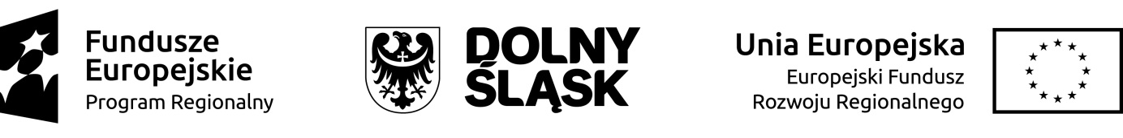
Jedlina-Zdrój, 7 sierpnia 2020 r.
OEL.271.1.6.2020

Dotyczy: postępowania o udzielenie zamówienia publicznego prowadzonego w trybie przetargu nieograniczonego na zadanie pn.: „Ograniczenie niskiej emisji w mieście Jedlina-Zdrój. Zmiana sposobu ogrzewania – wymiana pieców”

Informacja
Zamawiający informuje, iż podczas publikacji na stronie BIP w wyniku omyłki pisarskiej plik z SIWZ otrzymał nazwę: „Zał. Nr 1 do SIWZ - Szczegółowy opis przedmiotu zamówienia”.
Prawidłowa nazwa pliku to:
„SIWZ - Specyfikacja Istotnych Warunków Zamówienia”.
Ponadto informuję, iż zawartość pliku jest prawidłowa i nie ulega zmianie.

Sporządził: A.Sobusiak
Sprawdził:

